**请在打包前，自行修改以下参数为游戏项目的对应参数**

1、 

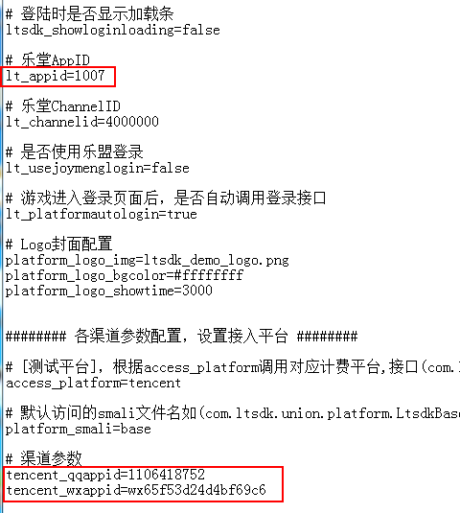

注：com.tencent.tmgp.tenke为当前配置新的包名

2、

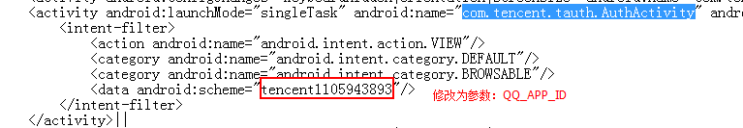

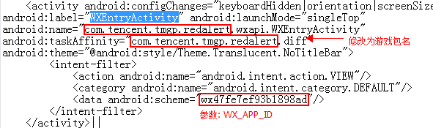

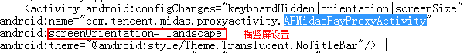

入口Activity中，添加属性：android:launchMode="singleTop"

3、复制原包名路径



到smali\游戏包名路径\wxapi\WXEntryActivity.smali，修改文件中com/tencent/tmgp/redalert为游戏包名对应路径。

4、 

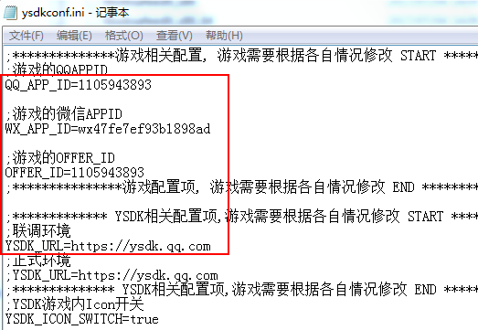

5、腾讯渠道登录界面背景图像，替换为游戏背景图，根据游戏横竖屏选择替换



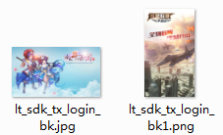

6、测试环境与正式环境打包，在以下文件中分别修改配置（测试、正式环境分别打包）

 、 

<http://wiki.open.qq.com/wiki/YSDK介绍>

测试环境：

ltsdk_debug=true

YSDK_URL=https://ysdktest.qq.com

正式环境：（需开通正式环境，否则提示）

ltsdk_debug=false

YSDK_URL=https://ysdk.qq.com

备注：

1、获取签名信息

<https://res.wx.qq.com/open/zh_CN/htmledition/res/dev/download/sdk/Gen_Signature_Android2.apk>

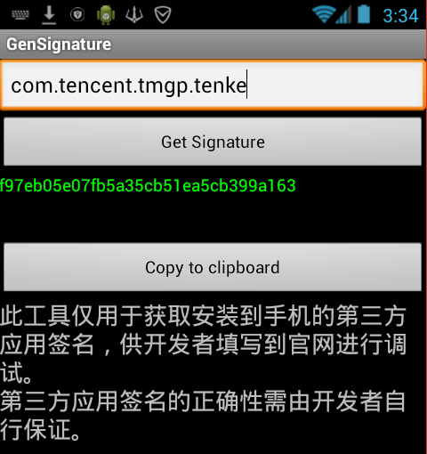

2、微信无法登录：确保以下Activity生命周期已成功调用





















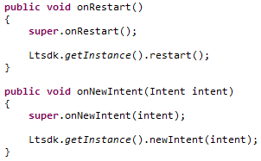

腾讯SDK QQ、微信 登录逻辑

QQ登录Activity生命周期函数，调用顺序：

-> platformLogin() - QQ登录

-> onPause()

-> onStop()

-> onRestart()

-> onActivityResult()

-> onResume()

-> OnLoginNotify() - 登录完成

微信登录Activity生命周期函数，调用顺序：

-> platformLogin() - 微信登录

-> onPause()

-> onStop()

-> onRestart()

-> onNewIntent()

-> OnWakeupNotify()

-> OnLoginNotify() - 登录完成

游戏入口跳转游戏主Activity，需添加Extras信息

